УДК 621.83.52

ДОСЛІДЖЕННЯ ПРОЦЕСУ КЕРУВАННЯ ЛАНКОЮ 2-ГО ПОРЯДКУ ЗА ДОПОМОГОЮ МЕТОДА РОЗВ'ЯЗАННЯ ЗВОРОТНИХ ЗАДАЧ ДИНАМІКИ ПРИ ЗМІННОСТІ ЇЇ ПАРАМЕТРІВ

Хрипун І.В., студент, Шеремет О.І., доцент, к.т.н.
(Донбаська державна машинобудівна академія, м. Краматорськ, Україна)

При проектуванні САК зазвичай приймають, що характер дій на систему є відомим, а параметри системи не змінюються або змінюються в малих діапазонах. Тим не менш, часто при розрахунку САК похибки системи можуть перевищувати допустимі через неповну початкову інформацію про зовнішні дії. Формування закону керування при цьому ускладнюється. У цьому випадку в автоматичних системах застосовують метод адаптації, який зменшує первинну невизначеність на основі використання інформації, яка отримується в процесі керування.
Проте незначна похибка між бажаним та одержуваним перехідними процесами зберігається навіть при заданих номінальних налаштуваннях параметрів. При їх зміненні похибка збільшується. Характер змінення відхилення досліджується в даній роботі.
Динаміка електромеханічної системи з характеристичним рівнянням другого порядку описується диференційним рівнянням (1) другого порядку. Вхідний бажаний сигнал задається відповідно до рівняння (2).

$\frac{d^{2}x\left(t\right)}{{\text{dt}}^{2}}+a_{1}\frac{\text{dx}\left(t\right)}{\text{dt}}+a_{0}x\left(t\right)=b_{0}u\left(t\right)$ , (1)
$x^{0}\left(t\right)=x^{}−c_{1}e^{λ_{1}t}−c_{2}e^{λ_{2}t}$ . (2)

У даній роботі був розглянутий один з найновіших та якісних методів аналітичного проектування систем автоматичного регулювання та керування, оснований на рішенні оберненої задачі динаміки. В результаті отримали структурну схему керування рухом системи зі зворотними зв’язками (рисунок 1), відповідно до якої було розраховано передатні функції її структурних блоків та побудовано математичну модель (рисунок 2).

Рисунок 1 – Структурна схема керування рухом системи зі зворотними зв’язками

В ході дослідження коливальної ланки 2-го порядку було визначено залежності параметрів перехідних характеристик від параметрів ланки, а саме:
- Залежність часу перехідного процесу від сталої часу (рисунок 3);
- Залежність квадратичного інтегрального показника якості від змінення коефіцієнта коливальності (рисунок 4);
- Залежність статичної похибки від коефіцієнта підсилення (рисунок 5).

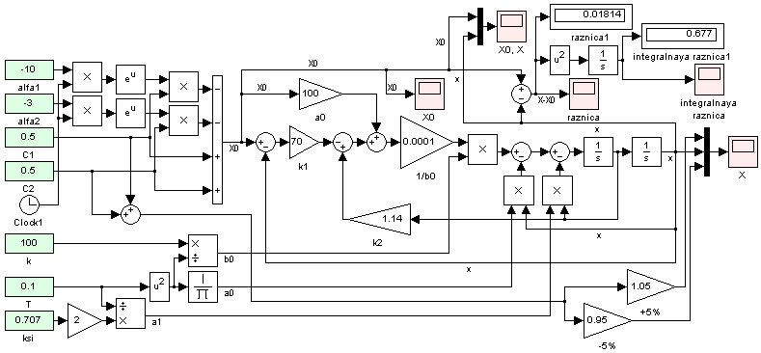
Рисунок 2 – Математична модель системи керування рухом системи
зі зворотними зв’язками

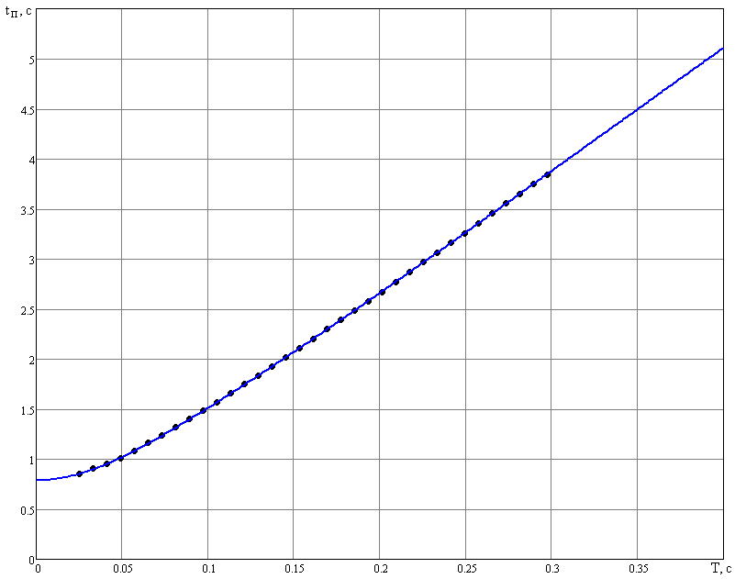
Рисунок 3 – Залежність часу перехідного процесу від сталої часу
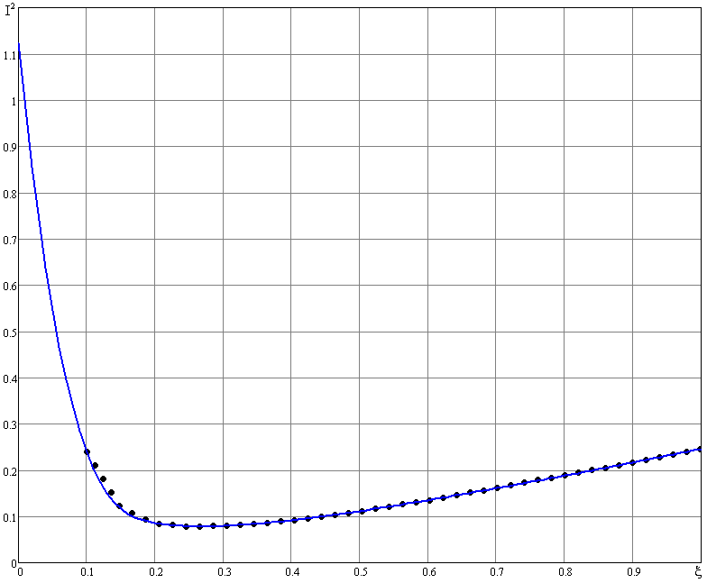
Рисунок 4 – Залежність квадратичного інтегрального показника якості від змінення коефіцієнта коливальності

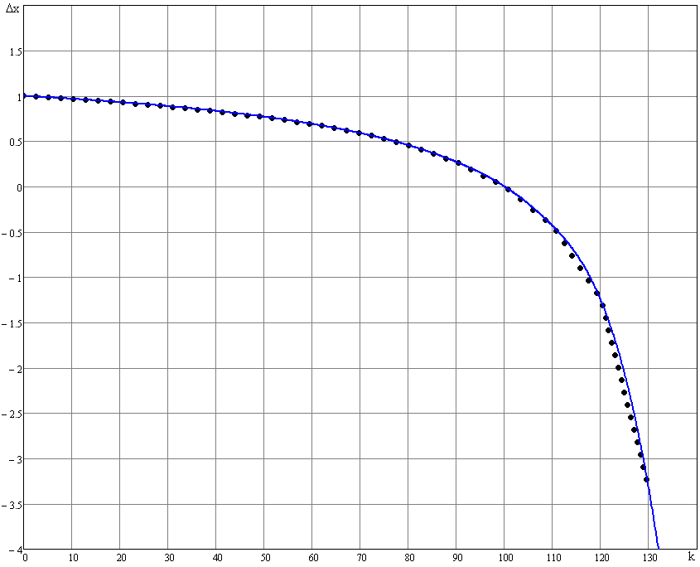
Рисунок 5 – Залежність статичної похибки від коефіцієнта підсилення

За допомогою встановлених залежностей визначено, що похибки між бажаними та отриманими сигналами будь навіть при номінальних значеннях параметрів системи.

